Dominando IDEs JavaApresentação e visão geral

Objetivo do curso

Ao Final desde curso o Dev será capaz de configurar o ambiente de desenvolvimento Java nos sistemas operacionais Linux e Windows.

Com isso, conhecer um pouco as principais funcionalidades das IDEs mais utilizadas no mercado: Eclipe IDE e Intellij IDEA IDE.

Visão Geral do curso

Objetivos da Aula

1. conhecer um pouco da história do java
2. a plataforma de linguagem java
3. versões do java
4. O que é IDE ?

História do java  
Java é uma linguagem de programação orientado a objetos desenvolvida na década de 90, na empresa Sun Microsystems e posteriormente adquirida pela Oracle em 2008.

DICA: Entender o paradigma da OO (Orientação a objetos), ajudará a compreender Java de forma mais fácil.

Em maio de 1995, a plataforma java foi adotada mais rapidamente do qualquer outra linguagem de programação na história da computação

Caracteristicas do Java

Java é uma linguagem interpretada.

O programa java, quando é salvo ele gera um arquivo .java e dps passa pelo compilador, após isso ele vira um .class( que é um Bytecode), que é a extensão que será interpretada pela JVM ( java virtual machine)

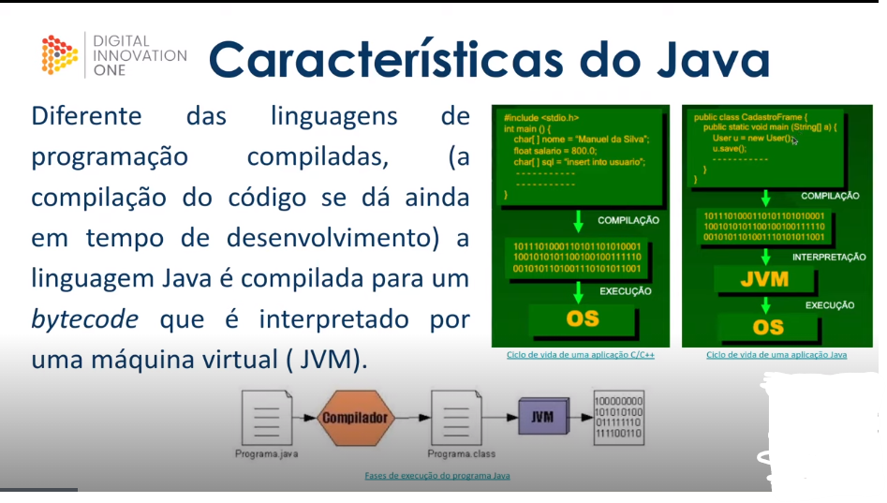

Por ser uma linguagem interpretada, ela não está presa em um único sistema operacional ou hardware, pois seus programas rodam através de uma máquina virtual que pode ser emulada

Edições

1. Java SE (Java Platform, Standard Edition) - É a base da plataforma, traz com ela classe em comuns com outras plataformas
2. Java EE (Java Platform, Enterprise Edition) - é a edição que cuida do desenvolvimento web
3. JavaME (Java Plataform, Micro Edition) - cuida dos dispositivos móveis e dispositivos embarcados (Modem, Calculadora, urna eletrônica )

Fases da execução Java

1. Escrever o código ( extensão .java)
2. Utiliza o JDK para compilar o código e gerar o bytecode ( extensão .class)
3. Para executar o programa, a JVM le o arquivo compilado (.class) e as bibliotecas padrões do java que estão no JRE

JDK x JRE

JDK *Java Development Kit ) - é o kit de desenvolvimento java responsável por compilar o código-fonte (.java) em bytecode (.class)

JVM (java virtual machine ) - é a máquina virtual do java, responsável por executar o bytecode (.class)

JRE (Java Runtime Environment ) - Ambiente de execução do java que fornece as bibliotecas padrões do java para o JDK complilar o seu código e para a JVM executar o seu programa

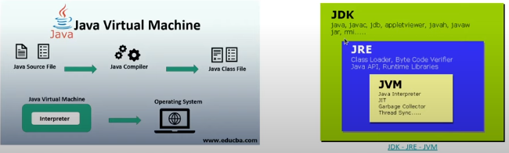

Versões Java

Principal diferença entre OpenJDK e JDK Oracle: o OpenJDK é um totalmente open source com uma GNU General Public License e o JDK Oracle requer uma licença comercial sob o contrato de licença de código Binário Oracle

Os lançamentos das versões OpenJDK LTS (Suporte a longo prazo) acontecem pelo menos a cada quatro anos.

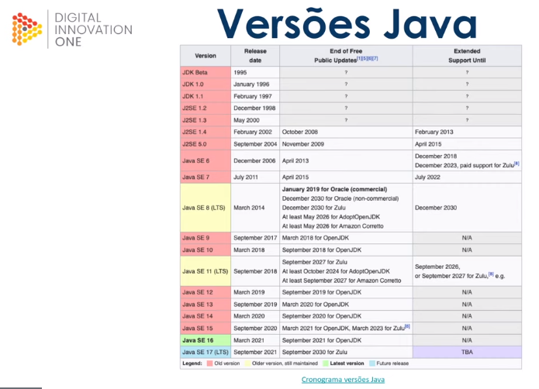

O que é IDE

IDE, ou ambiente de desenvolvimento integrado, é um software que combina ferramentas comuns desenvolvimento em uma única interface gráfica do usuário (GUI), facilitando o desenvolvimento de aplicações

O Java possui um conjunto de ferramentas para se desenvolver programas baseados nele, que são conhecidos como Java development Kit ou JKD, sendo este o ambiente voltado para os desenvolvedores  
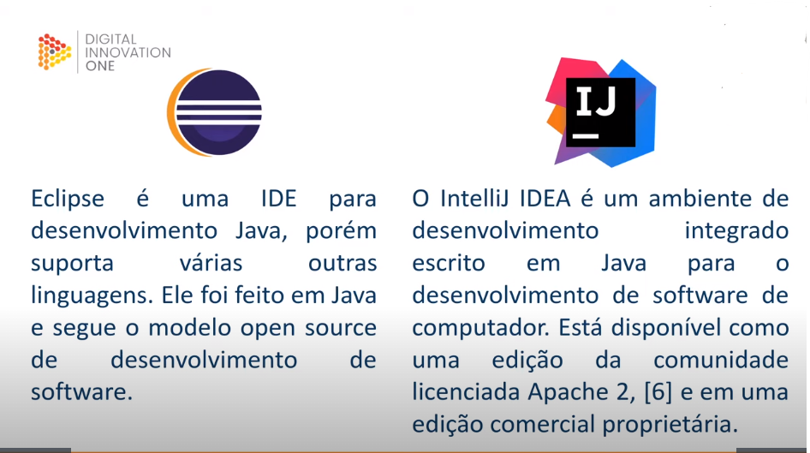

Não se prenda a alguma IDE, pois são apenas ferramentas

Instalando do OpenJDK

[cami-la/curso-dio-dominando-ides-java (github.com)](https://github.com/cami-la/curso-dio-dominando-ides-java)

Criando seu primeiro projeto com Eclipse

Ao abrir o Ecliplse ele sugere um lugar para salvar os projetos, um workspace

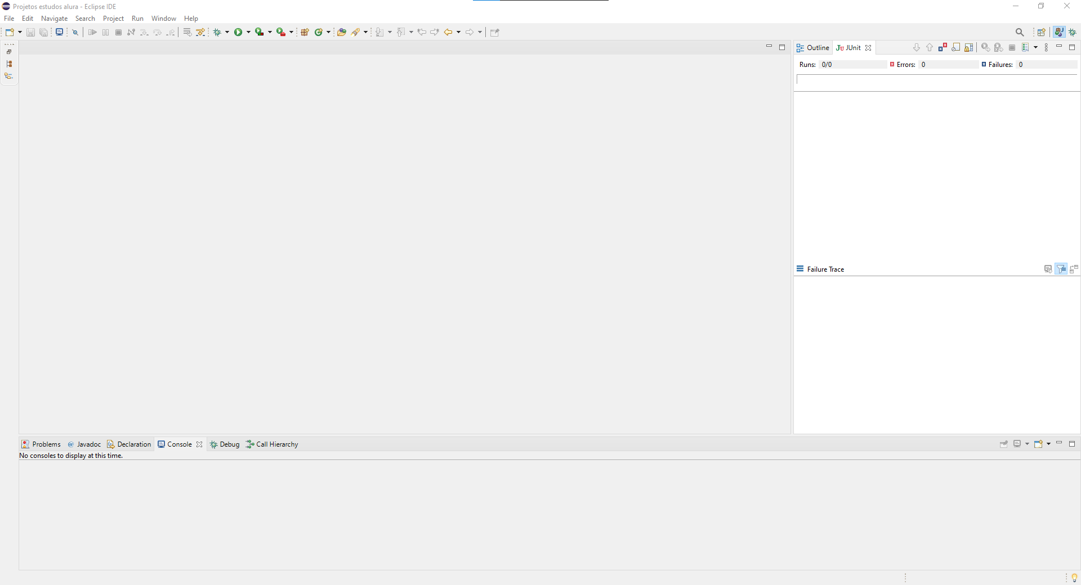

COMANDOS

Ctrl + 3 - abre janela de pesquisa que serve para : ver outras perspectivas e pesquisar funções ( criar construtor, get e set, equals, hashCode, toString )

Ctrl + n - atalho para criar (projetos, classes, Enum, interface e etc.)

Ctrl + espaço - autocompleta alguma palavra ou função que esteja escrevendo.

Alt + shift + X + J - executa o programa

Alt + shift + r - para renomear, dar um refactor no nome

Ctrl + “+” - aumenta a fonte

Ctrl + “-” - diminui a fonte

/* */ - comentar bloco de código

Ctrl + d - apaga linha

Alt + seta cima - pega bloco selecionado e sobe as linhas com ele

Alt + seta baixo - pega bloco selecionado e desce as linhas com ele

Ctrl + shift + f - organiza o código, deixando mais organizado

Ctrl + shift + o - faz o import dos package

Caminho para mudar tema(dark ou light)

Window>General>Apparence - localizar Caixa “theme” e escolher o tema de sua preferencia, após isso, Apply and close e reiniciar o eclipse

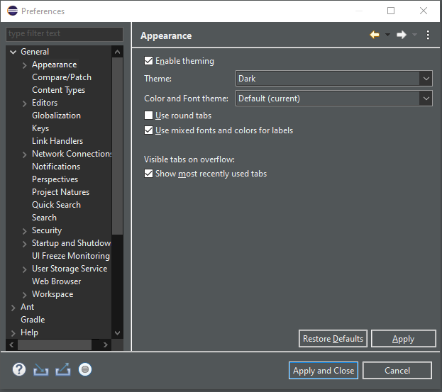

Caminho para aumentar a fonte

Window>General>Apparence> Colors and Fonts - localizar a pasta “Java” e depois lozalizar “Java editor text Font (Set to default: text font), selecionar edit... e editar da maneira que preferir. após isso, Apply and close 